习题目录
9.1 2
9.2 2
9.3 2
9.4 3
9.5 4
9.6 6
9.7 6
9.8 6
9.9 6
9.10 7
9.11 7

9.1 在ROM中，什么是“字数”，什么是“位数”？如何标注存储器的容量？
解：地址译码器的输出线称作字线，字数表示字线的个数；存储矩阵的输出线称作位线(数据线)。位数表示位线的个数。字线和位线的每个交叉占处有—个存储单元。因此存储容量用“字数×位数”表示。
9.2 固定ROM、PROM、EPROM、E²PROM之间有何异同？
解：固定ROM、PROM、EPROM、E²PROM都是只读存储器，它们的工作原理和结构相同，都是由地址译码器、存储矩阵和输出电路构成，当地址译码器选中某一个字后，该字的若干位同时由输出电路输出，存储矩阵由M个字、每个字N位的存储单元构成。
它们的不同之处在于存储单元的写入和擦除方式不同。固定ROM出厂时结构数据已经固定，用户不能更改，适于存储大批量生产的程序和数据，常被集成到微控制器中作为程序存储器；PROM可由用户写入数据，但只能一次性写入，之后不能更改。适于存储中、小批量生产的程序和数据；EPROM数据可通过紫外线擦除，重新写入。可擦除数百次，写入一个字节需50ms。适用于开发研制阶段存储数据和程序，并可经常修改；E²PROM数据可通过电擦除，因此在工作时间可随时擦写。可擦除数10~1000万次，写入一个字节需20ms。适合于信息量不大，经常要改写，掉电后仍保存的场合。
9.3 试用ROM阵列图实现下列一组多输出逻辑函数
F₁(A,B,C)=‾AB+A‾B+BC
F₂(A,B,C)=∑_{m}(3,4,5,7)
F₃(A,B,C)=‾A‾B‾C+‾A‾BC+‾ABC+AB‾C+ABC
解：将F₁ ,F₂ ,F₃都用最小项表达式表示：
F₁(A,B,C)=‾AB+A‾B+BC=∑_{m}(2,3,4,5,7)
F₂(A,B,C)=∑_{m}(3,4,5,7)
F₃(A,B,C)=‾A‾B‾C+‾A‾BC+‾ABC+AB‾C+ABC=∑_{m}(0,1,3,6,7)
ROM的阵列图如下图：

1

1

1

A
B
C
F₁
F₂
F₃

图9.3.1 题9.3的阵列图
9.4 用适当规模PROM设计2位全加器，输入被加数及加数分别为a₂a₁和b₂b₁，低位来的进位是CI，输出本位和∑₂∑₁以及向高位的进位C_{O2}。
解：列两位全加器的真值表9.3.1：
表9.3.1 全加器的真值表
a₂ a₁ b₂ b₁ CI | C_{O2} ∑₂ ∑₁
00000  00001  00010  00011  00100  00101  00110  00111  01000  01001  01010  01011  01100  01101  01110  01111  10000  10001  10010  10011  10100  10101  10110  10111  11000  11001  11010  11011  11100  11101  11110  11111 | 000  001  001  010  010  011  011  100  001  010  010  011  011  100  100  101  010  011  011  100  100  101  101  110  011  100  100  101  101  110  110  111
需要32×3的PROM，阵列图如图所示：
1

1

1

a₁
b₁
C_{O2}
∑₂
1

1

b₂
a₂
CI
∑₁

图9.3.2 题9.4的阵列图
9.5用PROM实现下列码制转换：
（1）4位二进制自然码转换成二进制格雷码。
（2）4位二进制格雷码转换成二进制自然码。
解：（1）列真值表9.3.2：
表9.3.2 4位二进制自然码转换成二进制格雷码的真值表
二进制自然码 |  |  |  | 二进制格雷码
A3 | A2 | A1 | A0 | G3 | G2 | G1 | G0
0 | 0 | 0 | 0 | 0 | 0 | 0 | 0
0 | 0 | 0 | 1 | 0 | 0 | 0 | 1
0 | 0 | 1 | 0 | 0 | 0 | 1 | 1
0 | 0 | 1 | 1 | 0 | 0 | 1 | 0
0 | 1 | 0 | 0 | 0 | 1 | 1 | 0
0 | 1 | 0 | 1 | 0 | 1 | 1 | 1
0 | 1 | 1 | 0 | 0 | 1 | 0 | 1
0 | 1 | 1 | 1 | 0 | 1 | 0 | 0
1 | 0 | 0 | 0 | 1 | 1 | 0 | 0
1 | 0 | 0 | 1 | 1 | 1 | 0 | 1
1 | 0 | 1 | 0 | 1 | 1 | 1 | 1
1 | 0 | 1 | 1 | 1 | 1 | 1 | 0
1 | 1 | 0 | 0 | 1 | 0 | 1 | 0
1 | 1 | 0 | 1 | 1 | 0 | 1 | 1
1 | 1 | 1 | 0 | 1 | 0 | 0 | 1
1 | 1 | 1 | 1 | 1 | 0 | 0 | 0
G₃=_{m}（8，9，10，11，12，13，14，15）
G₂=_{m}（4，5，6，7，8，9，10，11）
G₁= _{m}（2，3，4，5，10，11，12，13）
G₀= _{m}（1，2，5，6，9，10，13，14）
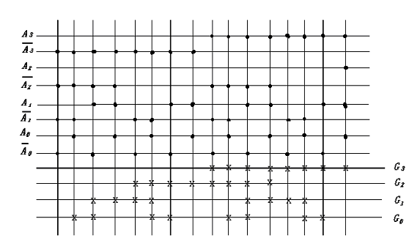
图9.3.3 题9.5（1）的阵列图

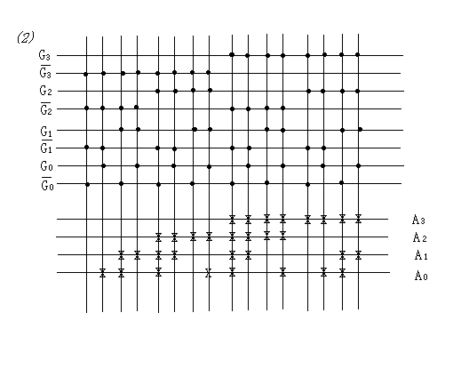
图9.3.4 题9.5（2）的阵列图
9.6 ROM和RAM的主要区别是什么？它们各适用于那些场合？
答：主要区别是ROM工作时只能读出，不能写入，但断电以后所存数据不会丢失；
RAM工作时能对位读写，但掉电以后数据丢失。
ROM适用于存放固定信息；
RAM适用于存放暂存信息。
9.7 有容量为256×4,64K×1,1M×8,128K×16为的ROM,试分别回答:
- 这些ROM有多少个基本存储单元?
- 这些ROM每次访问几个基本存储单元?
- 这些ROM个有多少个地址线?
答: (1) 分别有1024个,1024×64个,1M×8,128K×16个
（2）分别为4个,1个,8个,16个
（3）分别有8, 16,20,17条地址线
9.8 2114RAM（1024×4位）的存储器为64×64矩阵，它的地址输入线，行地址输入线，
列地址输入线，输入/输出线各是多少条？每条列选择输出线同时接几位？
答：地址输入线 10条；
行地址输入线 6条；
列地址输入线 4条；
输入输出线 4条；
每条列选输出线同时接 四位。
9.9 试用5位扩展方法将两片256×4位的RAM组成一个256×8的RAM，画出电路图。

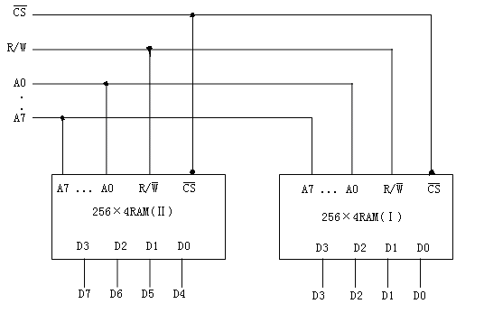
图9.3.5 题9.9的RAM扩展图

9.10 用2114构成2K×8的静态存储器，画出逻辑图
（参阅教材P236例9.2.1）
9.11说明串行存储器与ROM、RAM的区别。串行存储器根据不同可分为哪几种形式？
根据移位寄存器采用的类型不同又分为哪几种？
答：（1） SAM工作时既可读出又可写入，这一点相当于RAM而不同于ROM，但RAM
可对位读写，而SAM中数据是按次序串行写入或读出，读写时间较长，但是是非破坏性读写。
（2） 按结构分类可分为：先进先出、先进后出。
（3） 可分为MOS移位寄存器型SAM和CCD移位寄存器型SAM。

